1. Конструктивно-силовая схема горизонтального оперения, составные части, крепление.
2. Осмотр хвостового оперения.
1. Конструктивно-силовая схема горизонтального оперения, составные части, крепление.
На самолете Ан-2 применено однокилевое хвостовое оперение с высокорасположенным подкосным стабилизатором и килем, расположенным симметрично продольной оси самолета. Хвостовое оперение состоит из горизонтального и вертикального. К горизонтальному оперению относятся: стабилизатор с двумя штампованными подкосами и руль высоты с триммером.
Стабилизатор
Стабилизатор имеет прямоугольную форму в плане с закругленными краями и постоянный по размаху симметричный профиль, сужающийся на участке законцовки. Крепление к фюзеляжу подкосное. Нагрузка со стабилизатора передается на верхние узлы шпангоутов 23 и 25 и через подкосы на нижние узлы шпангоута 25. Передача нагрузки на верхние узлы шпангоутов 23 и 25 осуществляется через стыковые узлы и раскос стабилизатора. Стыковые узлы обеспечивают также крепление киля к стабилизатору.
Стабилизатор состоит из двух половин: левой и правой. Каждая и половин состоит из каркаса и полотняной обшивки. Каркас каждой половины включает в себя два лонжерона 13 нервюр, два креста лент-расчалок 3, металлическую обшивку, закрывающую носок стабилизатора 5, и законцовку 4.
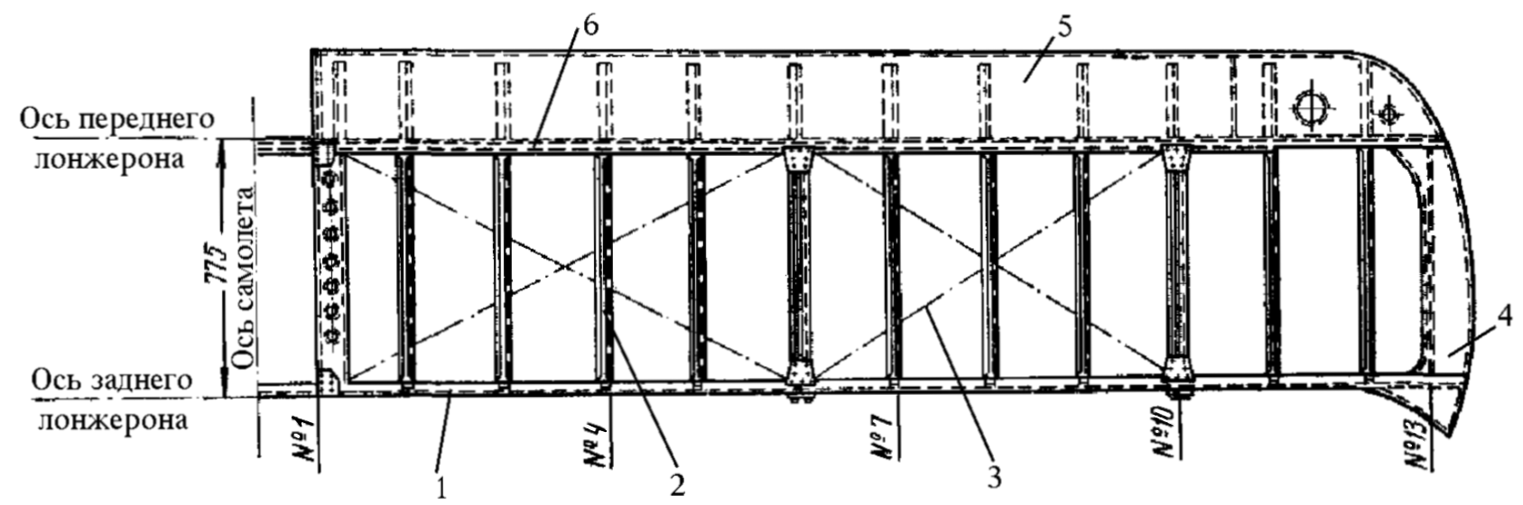
Лонжероны швеллерного сечения состоят из верхней и нижней полок уголкового профиля и стенки с отбортованными отверстиями для облегчения и придания жесткости. Стенки лонжеронов изготовлены из листового дюралюминия толщиной 0,6 мм и состоят из двух частей по размаху, стык, который проходит по нервюре № 6. Между отверстиями в стенке лонжерона имеются продольные рифты. В концевой части каждого лонжерона к стенке и полкам приклепана законцовка. По заднему лонжерону у нервюр 6 и 10 расположены изготовленные из стали 30ХГСА кронштейны подвески РВ. У нервюр № 1, 6 и 10 на переднем и заднем лонжеронах установлены из сплава АК6 стойки с ушками для крепления лент-расчалок. На нижних полках лонжеронов у нервюры №6 расположены узлы крепления подкосов.
Нервюры делятся на усиленные и нормальные. Усиленными нервюрами являются № 1, 6 и 10. Они состоят из носка и средней части. Средние части нормальных нервюр - дюралюминия Д16АТ толщиной 0,6 мм, усиленных - 1мм. Носки нервюр толщиной; 0,6 мм и приклепаны к переднему лонжерону. К бортам носков нервюр приклепана металлическая обшивка.
Металлическая обшивка от нервюры 1 до нервюры 8 изготовлена из дюралюминия толщиной 1,2 мм, а на участке от нервюры № 8 и до нервюры № 12 - из дюралюминия толщиной 0,8 мм.
Руль высоты
Руль высоты состоит из двух половин, соединенных между собой с помощью фланцев четырьмя болтами. Руль высоты имеет 24% аэродинамическую компенсацию, облегчающую управление рулем, и 105% весовую балансировку. Каждая половина состоит из каркаса, полотняной обшивки, узлов подвески и грузов весовой балансировки.
Каркас руля высоты состоит из лонжерона, нервюр, обода и металлической обшивки.
Лонжерон изготовлен из Д16АТ толщиной 1,2 мм. Под кронштейны подвески руля у нервюр № 6 и 10 в лонжероне сделаны фигурные вырезы. Места вырезов усилены накладками и литыми кронштейнами из АЛ9.
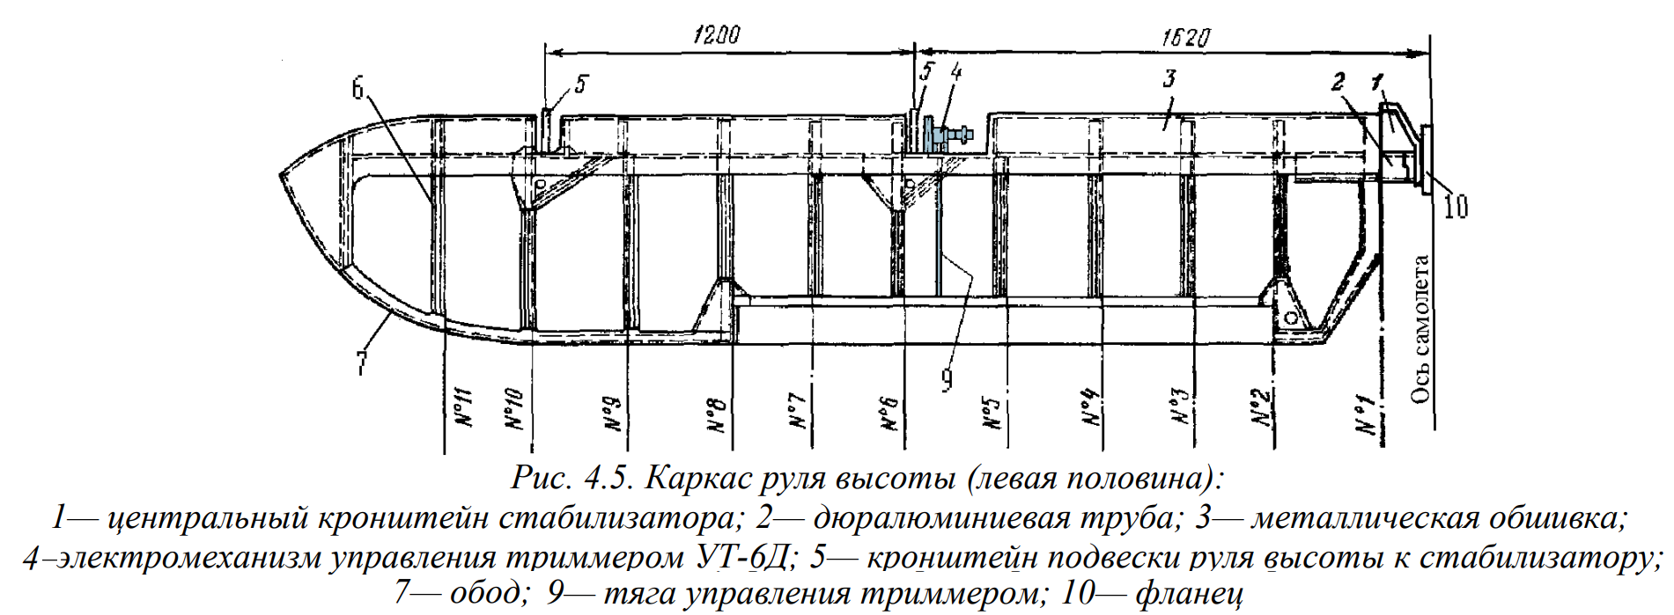
У стыка обеих половин руля к лонжерону приклепана труба из Д16АТ. На трубе приклепан фланец для соединения половин руля. Между фланцами установлена качалка управления рулём.
К лонжерону руля приклепаны 12 нервюр, каждая из которых кроме первой, состоит из носка и хвостовой части. Нервюра №1 отштампована из целого листа Д16АТ 0,8 мм, имеет изогнутую форму, замыкая торец руля, и у нервюры № 2 переходит в обод, соединяясь с ним при помощи текстолитовой бобышки. Носки нервюр в месте установки кронштейнов сдвоены и создают щель для прохода кронштейнов. У нервюр в зоне триммера срезаны концы и к ним приклепывается профиль для подвески триммера.
Узлы подвески руля высоты
Руль высоты подвешен на пяти узлах. По оси самолета установлена центральная опора руля, остальные четыре узла установлены на нервюрах № 6 и 10 правой и левой половин стабилизатора.
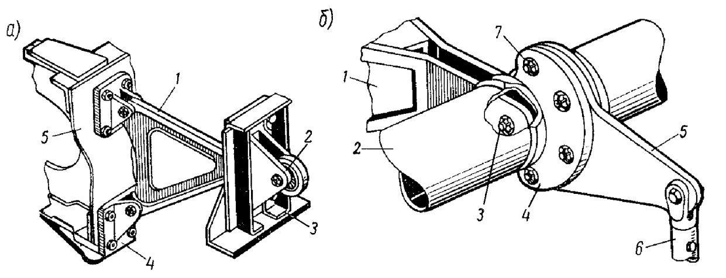
Центральная опора руля (б) состоит из двух дюралюминиевых кронштейнов 1. Между кронштейнов расположена одноплечая качалка 5. В качалке имеются отверстия прохода болтов 7 крепления обеих половин руля между собой. Одно отверстие с двухрядным шарикоподшипником служит для установки болта 3 (ось вращения руля), во втором отверстии с шарикоподшипником устанавливается болт тяги 6.
Кронштейны 1 на нервюрах № 6 и 10 (а) стабилизатора треугольной формы штампованы из сплава АК6. Два конца 4 кронштейна прикреплены к лонжерону стабилизатора, в третий конец запрессован шарикоподшипник. Кронштейн своим удлиненным концом входит между ребрами кронштейнов, установленных на лонжероне руля, и соединяется с ним болтами. Для подхода к узлам снизу руля имеются отверстия, заклеенные полотняной шайбой.
Грузы весовой балансировки
устанавливаются в обеих половинах руля. Груз постоянного веса установлен между нервюрами № 8 и 9 и представляет собой поковку из стали 25. К грузу приварены ребра, которые приклепаны к носкам руля.
Регулировочный груз представляет собой болт из стали 25 диаметром 24 мм, который установлен между нервюрами № 1 и 2 в носовом отсеке в сварном кронштейне, состоящем из двух пластин, между которыми вварена гайка с трубками. Балансировка осуществляется уменьшением длины регулировочного болта.
Триммер руля высоты
Триммер руля высоты установлен на левой половине руля между нервюрами № 2 и 8. Триммер состоит из лонжерона швеллерного сечения, нервюр и металлической обшивки. Крепится триммер на руле аналогично креплению триммера на элероне. Управление триммером электродистанционное и осуществляется от электромеханизма УТ-бД. Электромеханизм установлен на лонжероне руля высоты, в отсеке между нервюрами № 5 и б, от которого идет тяга управления к кронштейну, вклепанному в лонжерон триммера.

